ลานกีฬาภายในตำบลย่านรี อำเภอกบินทร์บุรี จังหวัดปราจีนบุรี

ตัวชี้วัดที่ 64 จำนวนลานกีฬา/สนามกีฬา ที่องค์กรปกครองส่วนท้องถิ่น ดำเนินการจัดให้มีเพื่อให้ประชาชนได้ใช้ในการแข่งขันกีฬาหรือออกกำลังกาย

ลานออกกำลังกายศูนย์พัฒนาเด็กเล็กโรงเรียนบ้านโนนหัวบึง
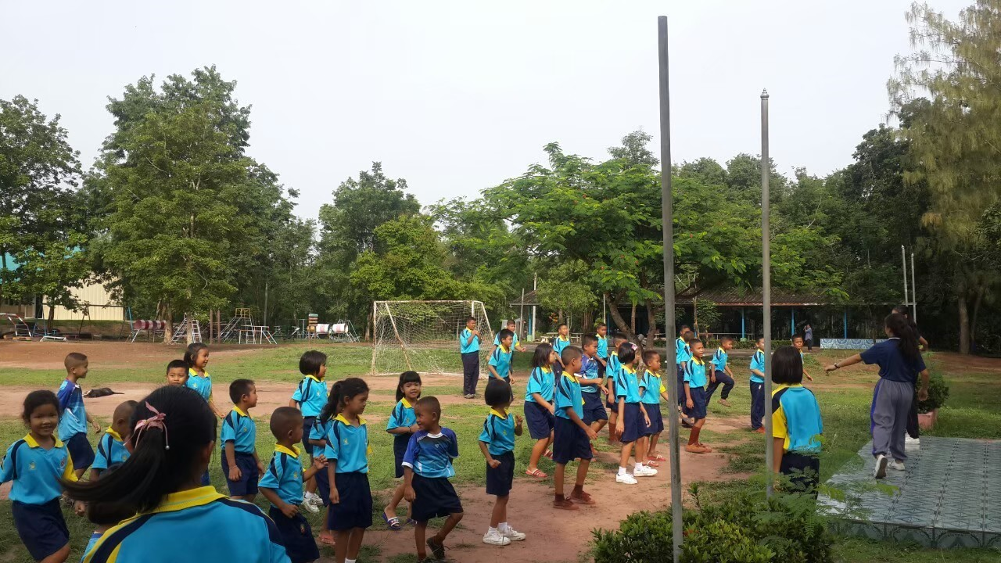

ลานออกกำลังกายศูนย์พัฒนาเด็กเล็กโรงเรียนบ้านตรอกปลาไหล
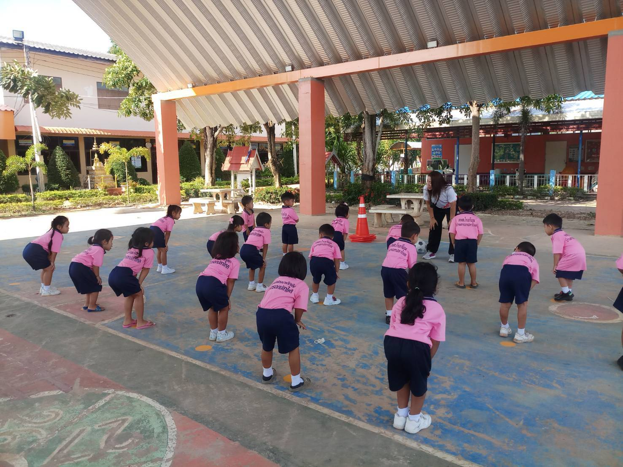

ตัวชี้วัดที่ 64 จำนวนลานกีฬา/สนามกีฬา ที่องค์กรปกครองส่วนท้องถิ่น ดำเนินการจัดให้มีเพื่อให้ประชาชนได้ใช้ในการแข่งขันกีฬาหรือออกกำลังกาย

ลานออกกำลังกายศูนย์พัฒนาเด็กเล็กโรงเรียนบ้านเขาด้วน

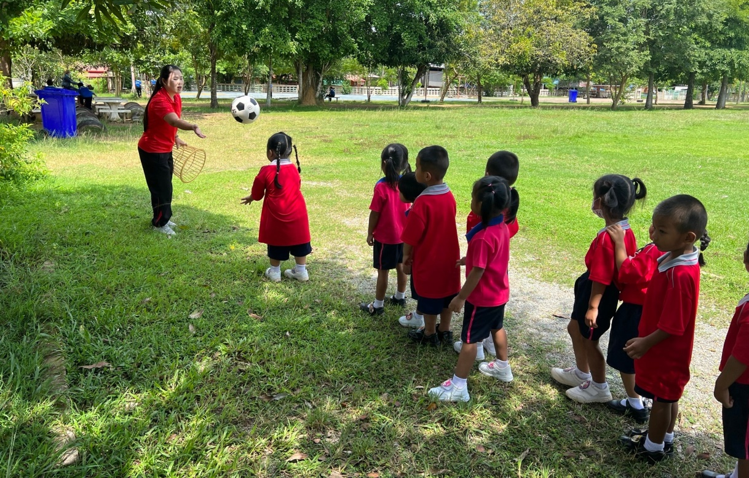

ลานออกกำลังกายศูนย์พัฒนาเด็กเล็กโรงเรียนบ้านโคกสว่าง
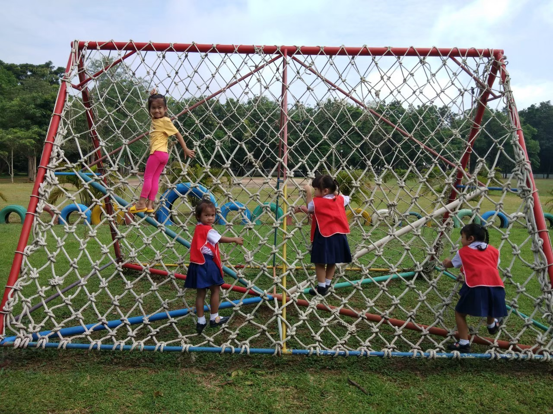

ตัวชี้วัดที่ 64 จำนวนลานกีฬา/สนามกีฬา ที่องค์กรปกครองส่วนท้องถิ่น ดำเนินการจัดให้มีเพื่อให้ประชาชนได้ใช้ในการแข่งขันกีฬาหรือออกกำลังกาย

ลานออกกำลังกายศูนย์พัฒนาเด็กเล็กโรงเรียนบ้านหนองปรือ
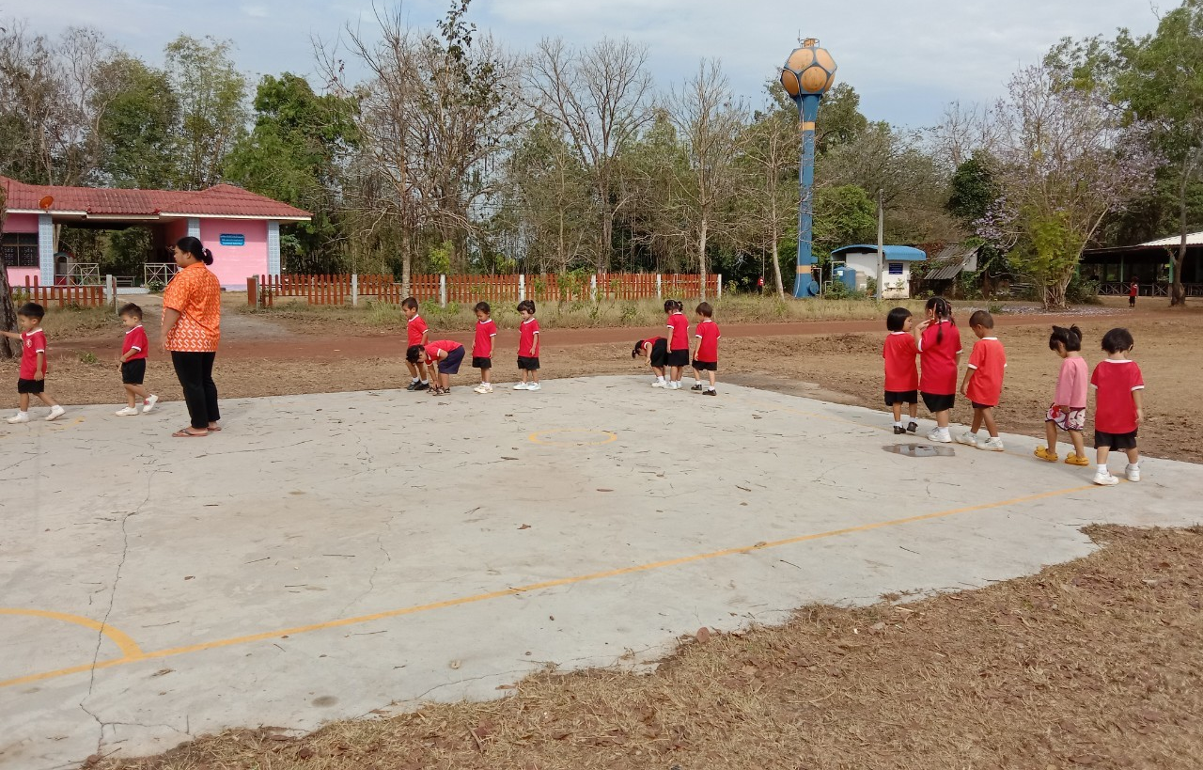

ลานออกกำลังกายศูนย์พัฒนาเด็กเล็กโรงเรียนบ้านซ่ง
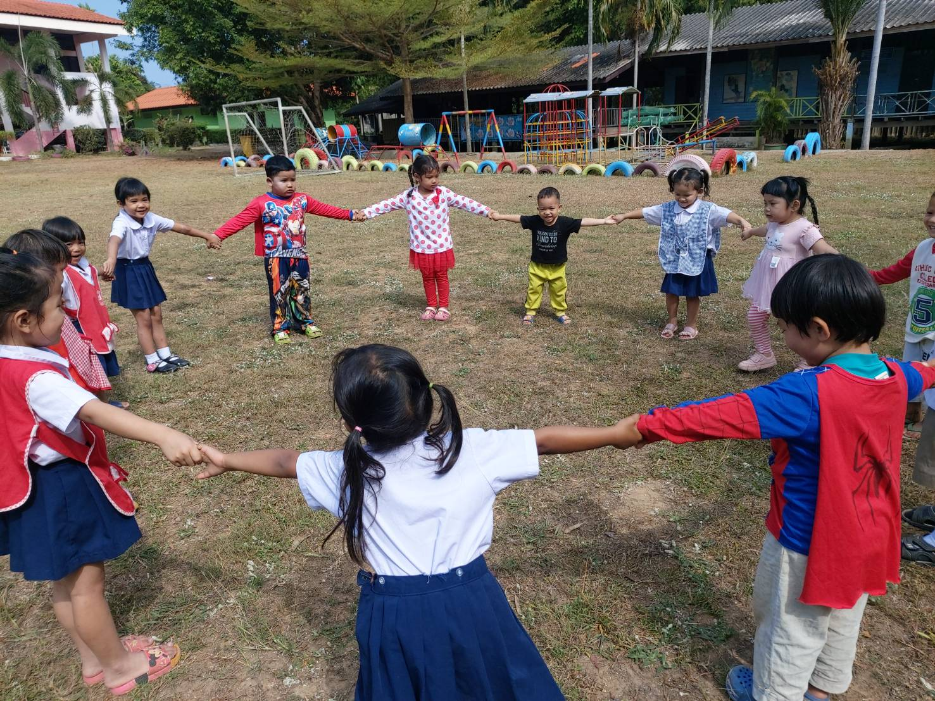

ตัวชี้วัดที่ 64 จำนวนลานกีฬา/สนามกีฬา ที่องค์กรปกครองส่วนท้องถิ่น ดำเนินการจัดให้มีเพื่อให้ประชาชนได้ใช้ในการแข่งขันกีฬาหรือออกกำลังกาย

สนามบาสเกตบอลโรงเรียนบ้านเขาด้วน
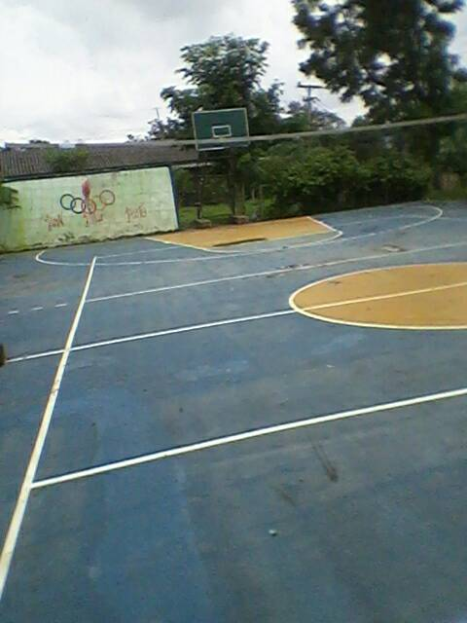

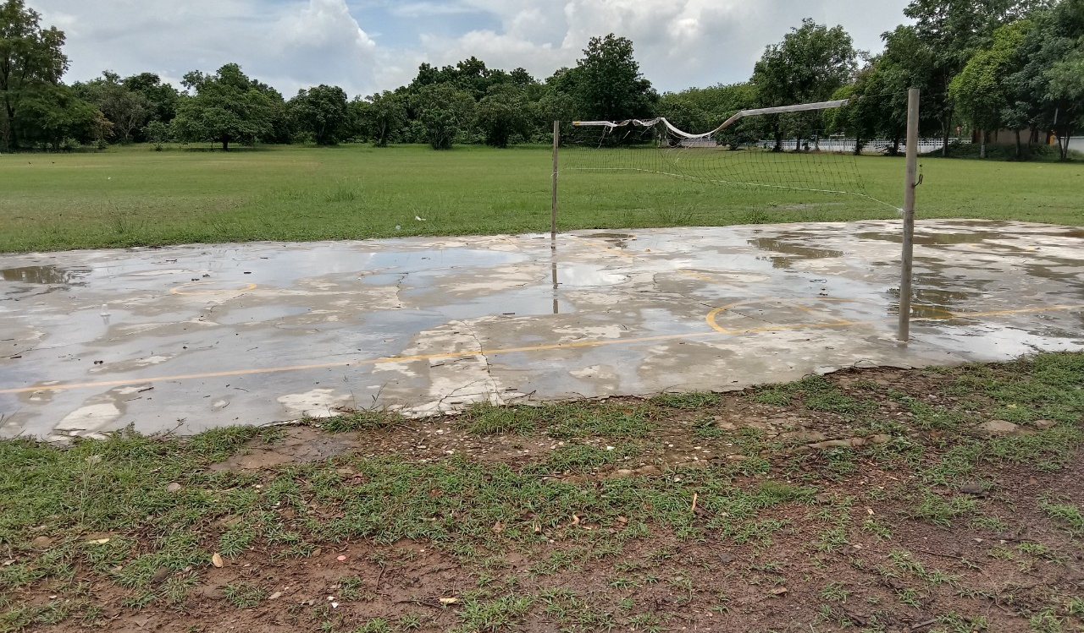
สนามวอลเลย์บอลโรงเรียนบ้านหนองปรือ

ตัวชี้วัดที่ 64 จำนวนลานกีฬา/สนามกีฬา ที่องค์กรปกครองส่วนท้องถิ่น ดำเนินการจัดให้มีเพื่อให้ประชาชนได้ใช้ในการแข่งขันกีฬาหรือออกกำลังกาย

สนามกีฬาวอลเลย์บอลองค์การบริหารส่วนตำบลย่านรี
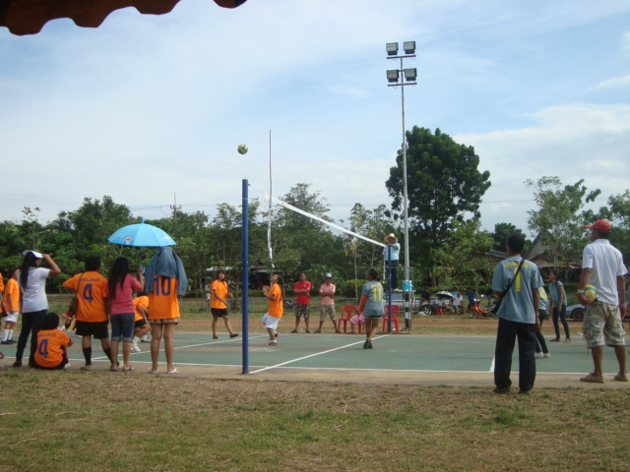
สนามกีฬาฟุตบอลองค์การบริหารส่วนตำบลย่านรี
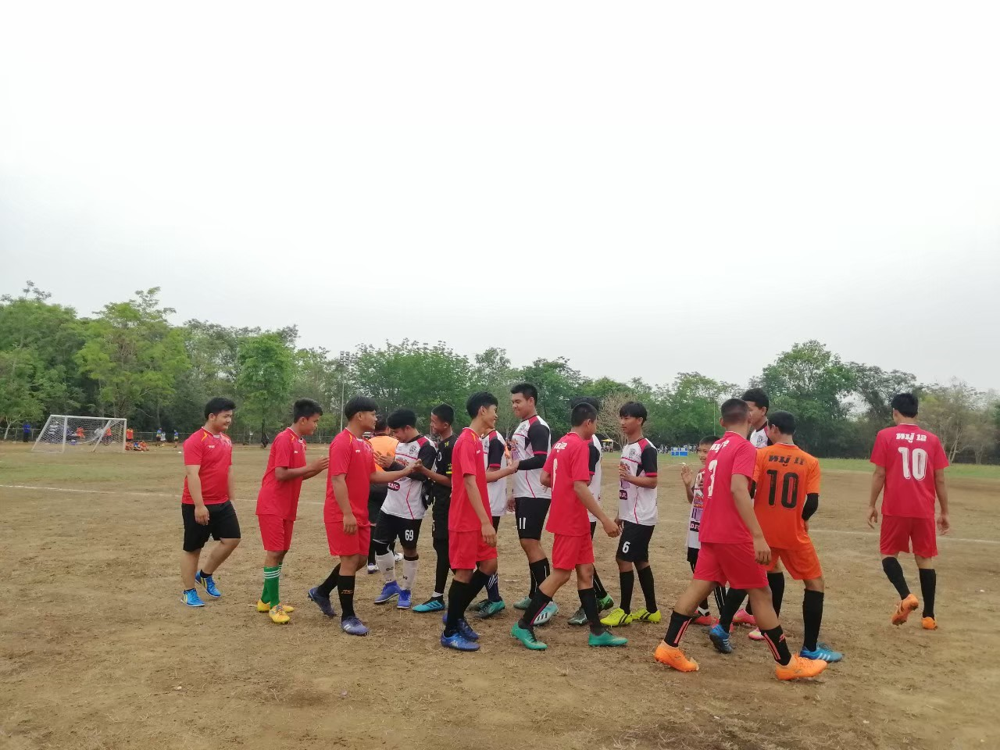

สนามเปตององค์การบริหารส่วนตำบลย่านรี
